**Uchwała Nr 187/XIV/20  
Rady Gminy Zambrów**

z dnia 17 września 2020 r.

**w sprawie nadania nazwy ulicy w miejscowości Długobórz.**

Na podstawie art. 18 ust. 2 pkt 13, art. 40 ust. 1 i art. 41 ust. 1 ustawy z dnia 8 marca 1990 r. o samorządzie gminnym (Dz.U. z 2020 r. poz. 713) Rada Gminy Zambrów uchwala, co następuje:

**§ 1.**1.  Nadaje się nazwę ulicy Cicha drodze wewnętrznej w miejscowości Długobórz**,** ustanowionej na działce o Nr 81, w obrębie ewidencyjnym Długobórz Drugi.

2. Szczegółowe położenie ulicy przedstawia mapa przebiegu ulicy, stanowiąca załącznik do uchwały.

**§ 2.**Wykonanie uchwały powierza się Wójtowi Gminy Zambrów.

**§ 3.**Uchwała wchodzi w życie po upływie 14 dni od dnia ogłoszenia w Dzienniku Urzędowym Województwa Podlaskiego.

Załącznik do uchwały Nr 187/XIV/20  
Rady Gminy Zambrów  
z dnia 17 września 2020 r.

**Mapa przebiegu ulicy**

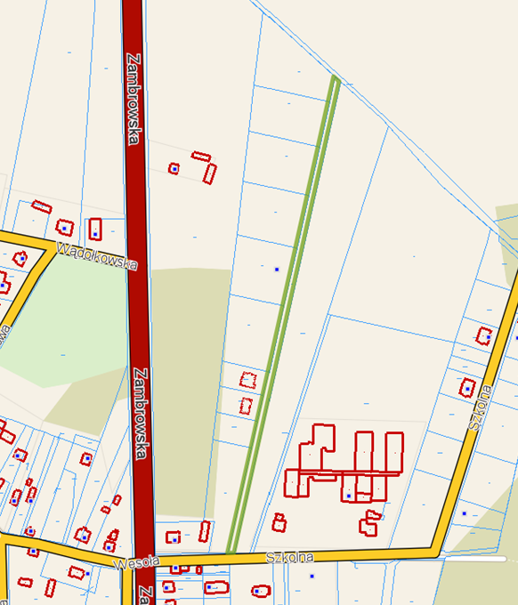

᠆ 

działka Nr 81